Інструкція до практичного заняття № 3
Тема: Довідкова література
Основна література
- Антонюк В. С., Полонський Л. Г., Аверченков В. І., Малахов Ю. А. Методологія наукових досліджень: навч. посібник. К. : НТУУ «КПІ», 2015. 276 с.
- Данильян О. Г. Методологія наукових досліджень: підручник. Харків : Право, 2019. 368 с.
- Колесников О. В. Основи наукових досліджень : навч. посібн., 2-ге вид. випр. та доп. К. : Центр учбової літератури, 2011. 144 с.
- Крушельницька О. В. Методологія та організація наукових досліджень : навч. посібн. К.: Кондор, 2006. 206 с.
- Основи наукових досліджень : навч. посібник / В.С. Марцин, Н.Г. Міценко, О. А. Даниленко та ін. Львів : Ромус-Поліграф, 2002. 128 c.
- Основи наукових досліджень: конспект лекцій / укладач Е.В. Колісніченко. Суми : Сумський державний університет, 2012. 83 с.

Допоміжна література
- Баркасі В.В., Каленюк С.О., Коваленко О.В. Словник лінгвістичних термінів для студентів філологічних факультетів, 2017. Миколаїв.
- Білуха М. Т. Методологія наукових досліджень: підручник. К.: АБУ, 2002. 480с.
- Гончаренко С. У., Олійник П. М., Федорченко В. К., Фоменко Н. А., Поважна Л. І. Методика навчання і проведення наукових досліджень у вищій школі: Навч. посібник. К. : Вища школа, 2003. 323с.
- Грищенко І. М. Основи наукових досліджень: навч. посібник. К. : КНТЕУ, 2001. 186 с.
- Єріна А.М. Методологія наукових досліджень: навч. посібник. К. : ЦУЛ, 2004. 212 с.
- Кислий В.М. Організація наукових досліджень: навч. посібник. Суми: Університетська книга, 2011. 234 с.
- Ходаківський Є.І. Методологія наукових досліджень в парадигмі синергетики: монографія. Ж. : ЖДТУ, 2009. 340 с.
- Цехмістрова Г.С. Основи наукових досліджень: навч. посібник. К. : Слово, 2003. 240 с.
План (до окремих пунктів плану можна готувати повідомлення):
- Словники та енциклопедії. Види словників.
- Структура словникової статті.
- Засади створення енциклопедичних видань.
- Історія енциклопедії як жанру. Інші довідкові джерела.
- Довідкові джерела онлайн, принципи верифікації та ступінь довіри. «Народні» словники та енциклопедії: підходи до використання даних.

2. Виконання практичних завдань, вправ відповідно до теми.
- Як класифікується наукова інформація?
- Що являє собою інформаційний пошук, яким він може бути?
- Яким вимогам має відповідати процедура інтерпретації даних?
- Поняття автоматизованої системи обробки інформації (АСОІ).
- Поняття словникової статті.

3. Завдання для письмового самостійного виконання.
Картка для самостійної роботи (дати письмові відповіді)

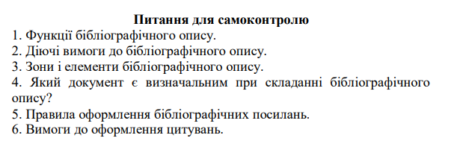
4. Практичне завдання.
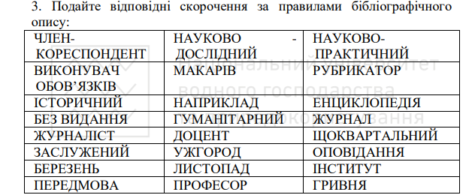

Завдання для письмового самостійного виконання

